
МИНОБРНАУКИ РОССИИ
Федеральное государственное бюджетное образовательное учреждение высшего образования
«МИРЭА – Российский технологический университет»
РТУ МИРЭА

Институт Информационных технологий
Кафедра Математического обеспечения и стандартизации информационных технологий

Отчет по практической работе №3
по дисциплине «Оценка параметров функционирования программных систем»

Выполнил:  Студент группы ИКБО-11-22 | Гришин А. В.
Проверил:  Старший преподаватель | Золотухин С. А.

МОСКВА 2025
СОДЕРЖАНИЕ
ШАГ 1. Установка необходимых инструментов. 3
ШАГ 2. Сканирование сети и построение топологии. 4
ШАГ 3. Сканирование на уязвимости. 6
ШАГ 4. Применение мер безопасности. 10
ВЫВОД 13
ОТВЕТЫ НА ВОПРОСЫ 14

ШАГ 1. Установка необходимых инструментов.
Для начала перейдем на официальный сайт Nmap и установим эту утилиту на хост-машину. Проверим установку (Рисунок 1).
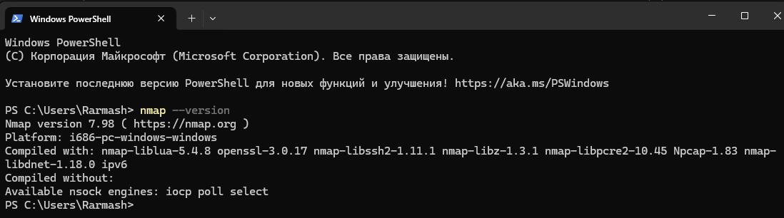
Рисунок 1 – Установленный nmap
Проверим установку zenmap (Рисунок 2).
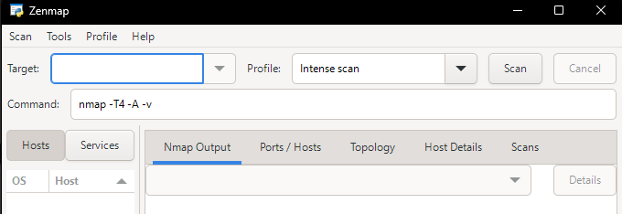
Рисунок 2 – Установленный zenmap
Далее загрузим Metasploitable с сайта SourceForge (Рисунок 3) и откроем ее в VMware Workstation 17 Player (Рисунок 4).
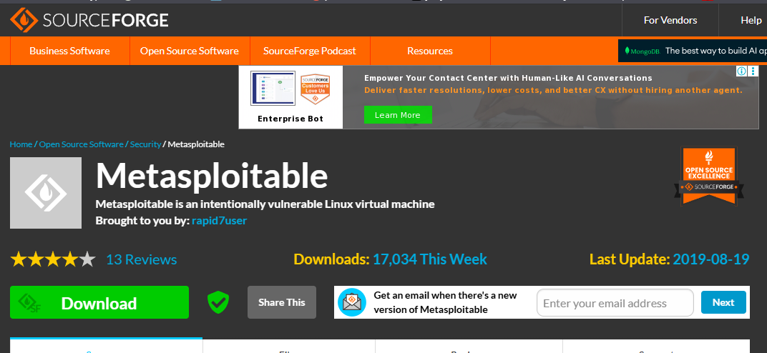
Рисунок 3 – Сайт SourceForge
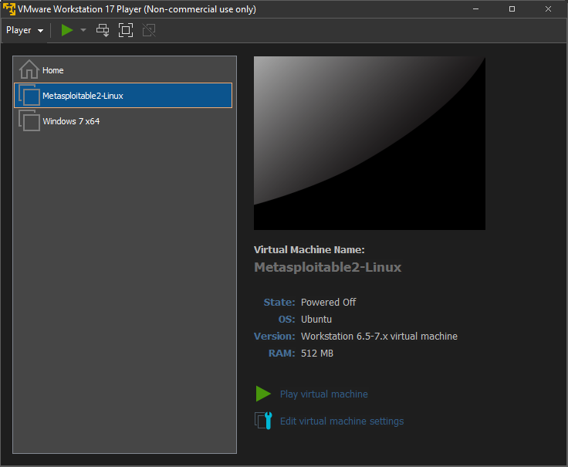
Рисунок 4 – ВМ с Metasploitable

ШАГ 2. Сканирование сети и построение топологии.
Запустим виртуальную машину, предварительно переименовав её, и посмотрим настройки сети (Рисунок 5).
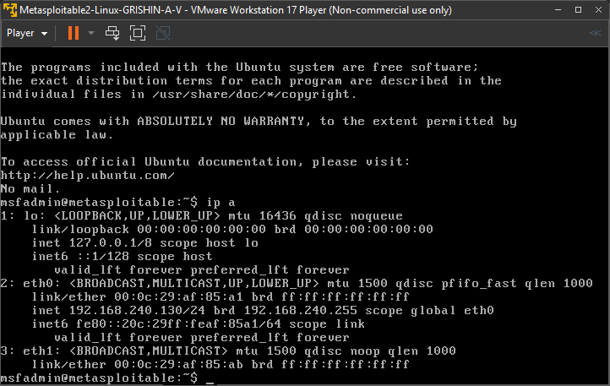
Рисунок 5 – Настройка сети на виртуальной машине
С помощью ping проверим доступность ВМ с хоста (Рисунок 6).
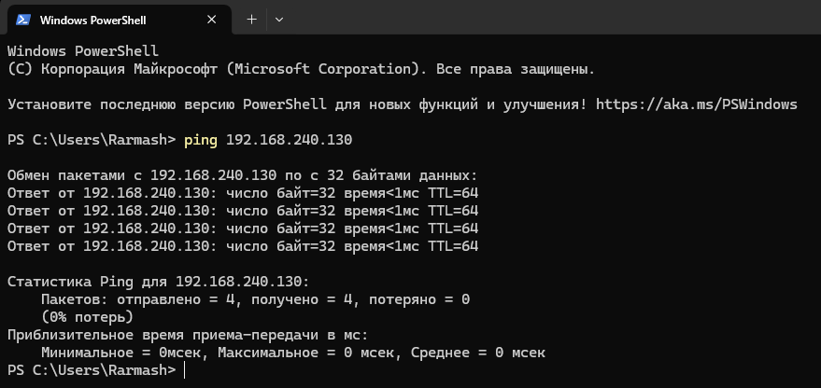
Рисунок 6 – Пинг с хост-машины на ВМ
Сканирование сети для определения активных хостов с помощью zenmap показан на рисунке 7.
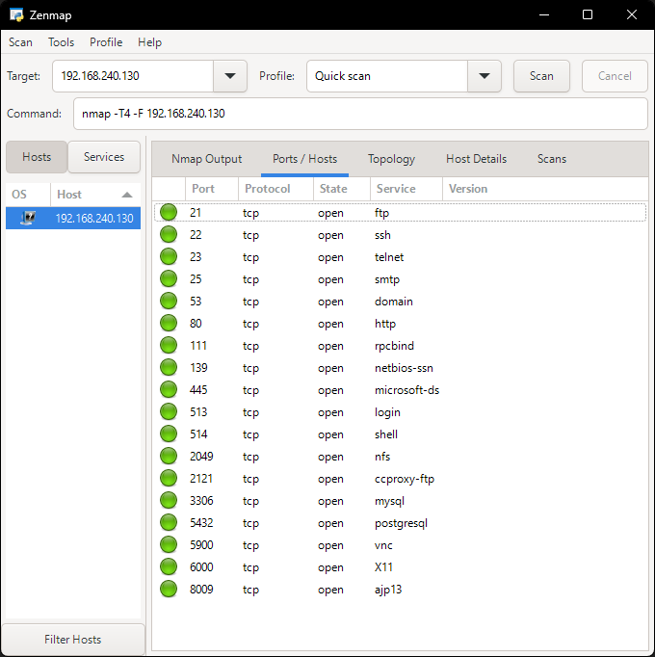
Рисунок 7 – Определение активных хостов
Построим топологию сети с помощью zenmap (Рисунок 8).
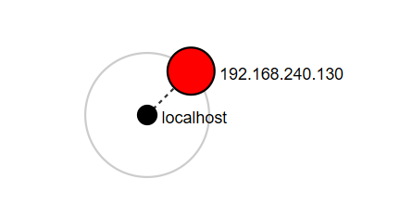
Рисунок 8 – Топология сети
Результаты сканирования представлены на листинге 1.
Листинг 1 – Результат сканирования nmap
Nmap scan report for 192.168.240.130
Host is up (0.0024s latency).
Not shown: 82 closed tcp ports (reset)
PORT STATE SERVICE
21/tcp open ftp
22/tcp open ssh
23/tcp open telnet
25/tcp open smtp
53/tcp open domain
80/tcp open http
111/tcp open rpcbind
139/tcp open netbios-ssn
445/tcp open microsoft-ds
513/tcp open login
514/tcp open shell
2049/tcp open nfs
2121/tcp open ccproxy-ftp
3306/tcp open mysql
5432/tcp open postgresql
5900/tcp open vnc
6000/tcp open X11
8009/tcp open ajp13
MAC Address: 00:0C:29:AF:85:A1 (VMware)

ШАГ 3. Сканирование на уязвимости.
Для проверки виртуальной машины Metasploitable c IP-адресом 192.168.240.130 на наличие уязвимостей было выполнено сканирование с использованием утилиты Nmap.
Параметры команды выполняют следующие функции:
- -sV— определение версий обнаруженных сервисов;
- -T4 — ускоренный режим сканирования;
- --script vulners — использование скрипта vulners для поиска известных уязвимостей по базе CVE;
- -Pn — отключение проверки доступности хоста (ping), что позволяет сканировать даже при блокировке ICMP;
- -oN — сохранение результатов сканирования в текстовый файл.
Результат работы команды показан на Рисунке 9.
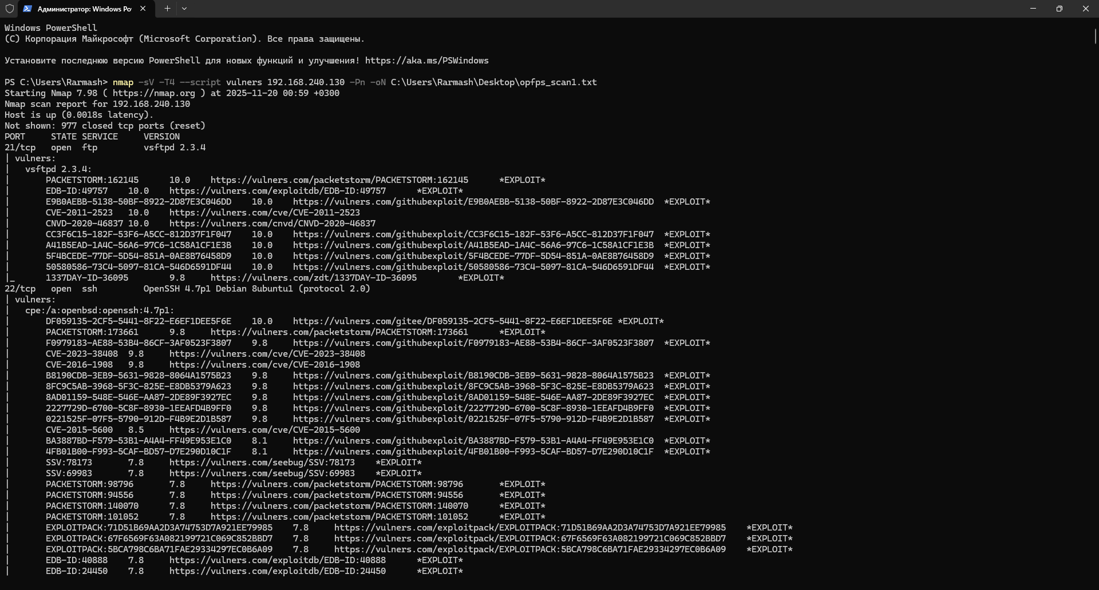
Рисунок 9 – Проверка на уязвимость
В листинге 2 представлено начало файла opfps_scan1.txt с результатами сканирования уязвимостей.
Листинг 2 – Сканирование уязвимостей
# Nmap 7.98 scan initiated Thu Nov 20 00:59:29 2025 as: "C:\\Program Files (x86)\\Nmap\\nmap.exe" -sV -T4 --script vulners -Pn -oN C:\\Users\\Rarmash\\Desktop\\opfps_scan1.txt 192.168.240.130
Nmap scan report for 192.168.240.130
Host is up (0.0018s latency).
Not shown: 977 closed tcp ports (reset)
PORT STATE SERVICE VERSION
21/tcp open ftp vsftpd 2.3.4
| vulners:
| vsftpd 2.3.4:
| PACKETSTORM:162145 10.0 https://vulners.com/packetstorm/PACKETSTORM:162145 *EXPLOIT*
| EDB-ID:49757 10.0 https://vulners.com/exploitdb/EDB-ID:49757 *EXPLOIT*
| E9B0AEBB-5138-50BF-8922-2D87E3C046DD 10.0 https://vulners.com/githubexploit/E9B0AEBB-5138-50BF-8922-2D87E3C046DD *EXPLOIT*
| CVE-2011-2523 10.0 https://vulners.com/cve/CVE-2011-2523
| CNVD-2020-46837 10.0 https://vulners.com/cnvd/CNVD-2020-46837
| CC3F6C15-182F-53F6-A5CC-812D37F1F047 10.0 https://vulners.com/githubexploit/CC3F6C15-182F-53F6-A5CC-812D37F1F047 *EXPLOIT*
| A41B5EAD-1A4C-56A6-97C6-1C58A1CF1E3B 10.0 https://vulners.com/githubexploit/A41B5EAD-1A4C-56A6-97C6-1C58A1CF1E3B *EXPLOIT*
| 5F4BCEDE-77DF-5D54-851A-0AE8B76458D9 10.0 https://vulners.com/githubexploit/5F4BCEDE-77DF-5D54-851A-0AE8B76458D9 *EXPLOIT*
| 50580586-73C4-5097-81CA-546D6591DF44 10.0 https://vulners.com/githubexploit/50580586-73C4-5097-81CA-546D6591DF44 *EXPLOIT*
|_ 1337DAY-ID-36095 9.8 https://vulners.com/zdt/1337DAY-ID-36095 *EXPLOIT*
22/tcp open ssh OpenSSH 4.7p1 Debian 8ubuntu1 (protocol 2.0)
| vulners:
| cpe:/a:openbsd:openssh:4.7p1:
| DF059135-2CF5-5441-8F22-E6EF1DEE5F6E 10.0 https://vulners.com/gitee/DF059135-2CF5-5441-8F22-E6EF1DEE5F6E *EXPLOIT*
| PACKETSTORM:173661 9.8 https://vulners.com/packetstorm/PACKETSTORM:173661 *EXPLOIT*
| F0979183-AE88-53B4-86CF-3AF0523F3807 9.8 https://vulners.com/githubexploit/F0979183-AE88-53B4-86CF-3AF0523F3807 *EXPLOIT*
| CVE-2023-38408 9.8 https://vulners.com/cve/CVE-2023-38408
| CVE-2016-1908 9.8 https://vulners.com/cve/CVE-2016-1908
| B8190CDB-3EB9-5631-9828-8064A1575B23 9.8 https://vulners.com/githubexploit/B8190CDB-3EB9-5631-9828-8064A1575B23 *EXPLOIT*
| 8FC9C5AB-3968-5F3C-825E-E8DB5379A623 9.8 https://vulners.com/githubexploit/8FC9C5AB-3968-5F3C-825E-E8DB5379A623 *EXPLOIT*
| 8AD01159-548E-546E-AA87-2DE89F3927EC 9.8 https://vulners.com/githubexploit/8AD01159-548E-546E-AA87-2DE89F3927EC *EXPLOIT*
| 2227729D-6700-5C8F-8930-1EEAFD4B9FF0 9.8 https://vulners.com/githubexploit/2227729D-6700-5C8F-8930-1EEAFD4B9FF0 *EXPLOIT*
| 0221525F-07F5-5790-912D-F4B9E2D1B587 9.8 https://vulners.com/githubexploit/0221525F-07F5-5790-912D-F4B9E2D1B587 *EXPLOIT*
| CVE-2015-5600 8.5 https://vulners.com/cve/CVE-2015-5600
Описание 5 уязвимостей показано на Таблице 1.
Таблица 1 – Описание уязвимостей
CVSS | Уровень риска | Уязвимость | Сервис | Суть уязвимости
10.0 | Critical | Backdoor Command Execution (CVE-2011-2523) | vsftpd 2.3.4 на порту 21/tcp | В скомпрометированной версии vsftpd 2.3.4 присутствует встроенный бэкдор, активируемый логином, оканчивающимся на «:)». Это приводит к открытию скрытого root-shell на порту 6200 и позволяет выполнять произвольные команды с максимальными привилегиями.
9.8 | Critical | Remote Code Execution (CVE-2023-38408) | OpenSSH 4.7p1 на порту 22/tcp | Ошибка в механизме PKCS#11 приводит к возможности удалённого выполнения кода при использовании agent forwarding, позволяя злоумышленнику скомпрометировать SSH-сервер.
10.0 | Critical | DNS TKEY Processing RCE / DoS (CVE-2008-0122) | ISC BIND 9.4.2 на порту 53/tcp | Уязвимая версия BIND допускает выполнение произвольного кода или отказ в обслуживании при обработке специально сформированных TKEY-запросов.
8.6 | High | DNS Denial of Service (CVE-2020-8616) | ISC BIND 9.4.2 на порту 53/tcp | Ошибка в обработке запросов к DNS может вызвать переполнение и аварийное завершение работы демона named, приводя к невозможности обслуживать DNS-трафик.
8.5 | High | Authentication Brute-Force Acceleration (CVE-2015-5600) | OpenSSH 4.7p1 на порту 22/tcp | Из-за недостаточной задержки между попытками аутентификации становится возможным значительно ускорить brute-force подбор пароля, что облегчает компрометацию SSH-сервера.

ШАГ 4. Применение мер безопасности.
Для развертывания WAF был создан Docker-контейнер на основе образа owasp/modsecurity-crs, включающего сам модуль ModSecurity и комплект правил фильтрации OWASP CRS. Команда, использованная для запуска контейнера, представлена на рисунке 10.
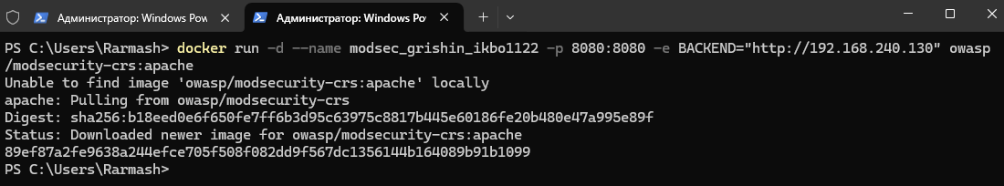
Рисунок 10 – Запуск контейнера
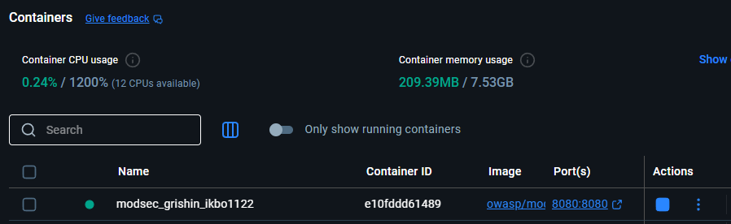
Рисунок 11 — Результат запуска контейнера

Убедимся, что все работает. Для этого перейдем по адресу localhost:8080 и проверим ответ (Рисунок 12). Открывается страница Metasploitable 2.
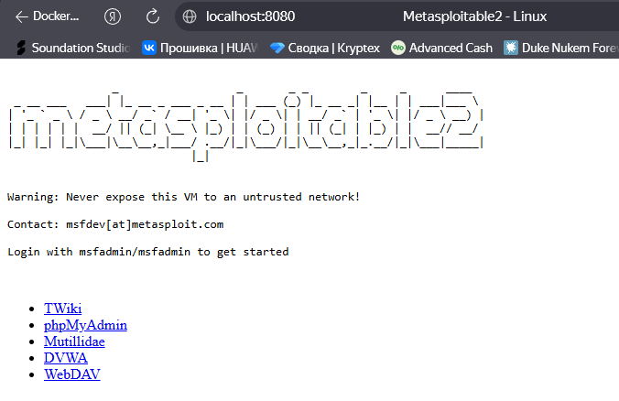
Рисунок 12 – Проверка работоспособности контейнера
Для проверки работы прокси было выполнено сканирование на рисунке 12, при помощи команды nmap -A -p 8080 localhost –oN C:\Users\Rarmash\Desktop\opfps_scan2.txt.
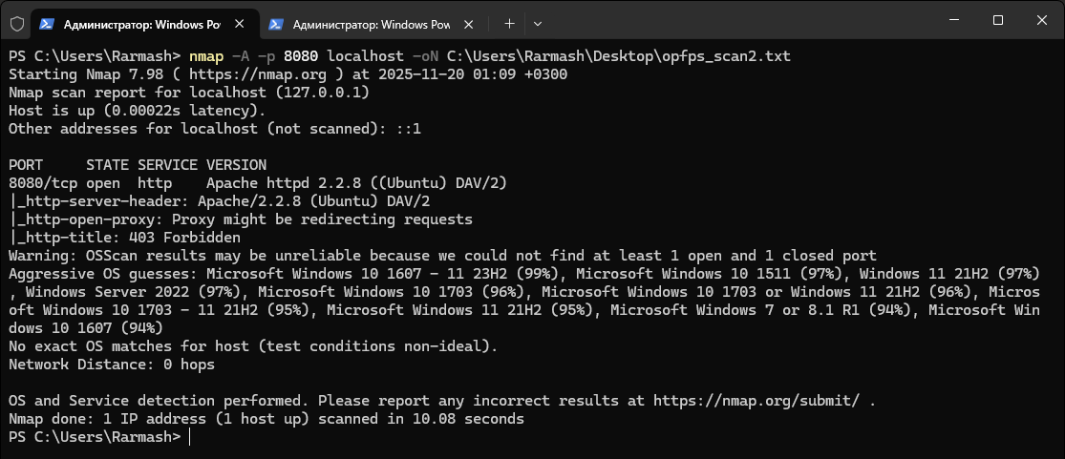
Рисунок 12 – Повторное сканирование

Анализ повторного сканирования показал следующее:
- в ответе Nmap обнаружен лишь один открытый порт - 8080/tcp, который принадлежит веб-серверу, работающему внутри контейнера ModSecurity;
- определённый сервис идентифицируется как Apache httpd, что указывает на работу прокси-WAF, а не на сервисы Metasploitable;
- попытки получить дополнительные сведения о системе завершаются кодом 403 Forbidden, что свидетельствует о том, что ModSecurity блокирует нежелательные запросы;
- настоящая операционная система тестовой машины не раскрывается - Nmap определяет только ОС хоста (Windows), поскольку все запросы завершаются на уровне WAF;
- данные об уязвимостях отсутствуют, так как ModSecurity полностью скрывает внутренние сервисы и не передаёт их ответы наружу.

ВЫВОД
В рамках практической работы было выполнено исследование виртуальной машины Metasploitable с помощью сканера Nmap: определены активные порты, работающие сервисы и связанные с ними уязвимости. Далее был развернут и сконфигурирован контейнер ModSecurity, работающий в режиме реверс-прокси. Повторное сканирование через WAF показало, что ModSecurity успешно фильтрует запросы, скрывает внутреннюю структуру целевой системы и ограничивает доступ к её сервисам. Полученные результаты демонстрируют, что использование защитного веб-экрана снижает уровень доступности атакуемых поверхностей и повышает общую безопасность системы.

ОТВЕТЫ НА ВОПРОСЫ
7. База данных общеизвестных уязвимостей CVE
CVE - международный каталог уязвимостей, каждая из которых имеет уникальный идентификатор. База используется для классификации и отслеживания известных проблем безопасности.
9. Классификация уязвимостей: Critical, High, Medium, Low, Info
- Critical - критические уязвимости с возможностью полного компрометационного доступа.
- High - высокий риск, серьёзные угрозы.
- Medium - значимые уязвимости, но с ограниченными условиями эксплуатации.
- Low - малозначимые проблемы.
- Info - информационные сообщения, не представляющие угрозы.
2. Задачи, решаемые с использованием сетевого сканера уязвимостей
Сканер выявляет открытые порты, активные сервисы, их версии, сопоставляет их с базами CVE и определяет потенциальные уязвимости и уровень риска.
3. Топология развертывания сетевого сканера уязвимостей
Сканер может располагаться внутри сети, извне в роли внешнего аудитора или работать как агент на конечной системе. Его положение определяет, какие хосты и сервисы он способен видеть.

